# 輸入內容：

1. 支票帳號

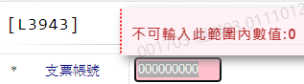

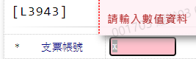

1. 支票號碼

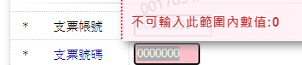

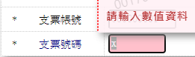

# 輸出內容：

